劳动中绽放的青春之花

--信息技术系2413班劳动值日周活动圆满结束

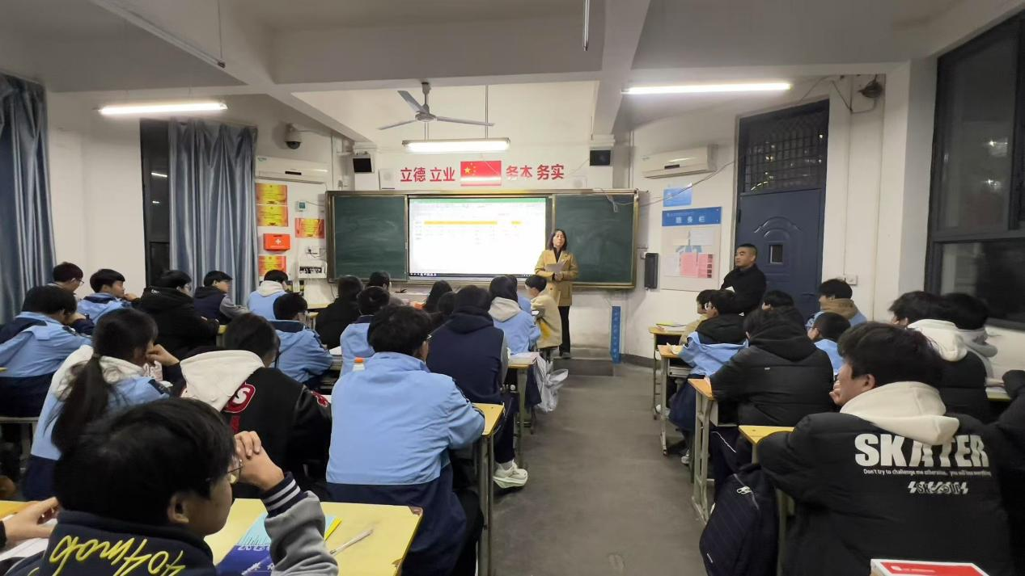

劳动值日周动员会

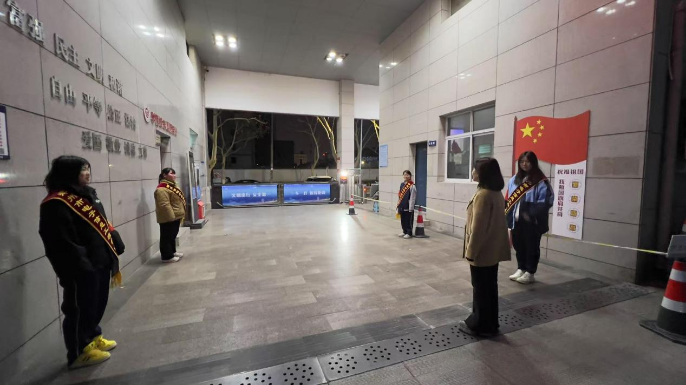

同学们熟悉岗位及工作职责

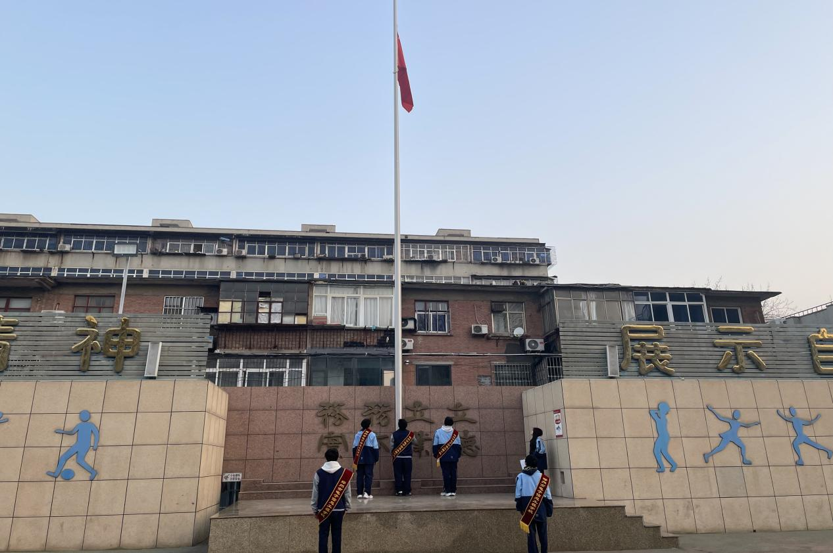

每日升降国旗岗

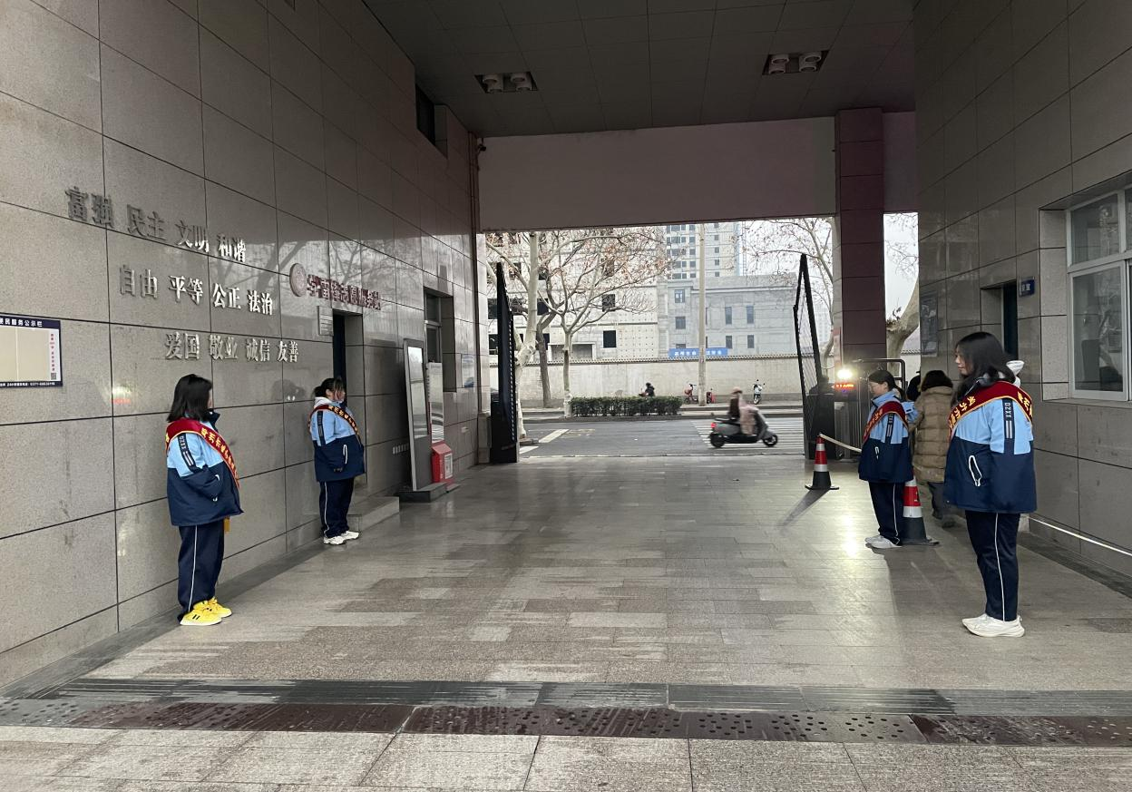

校门礼仪岗

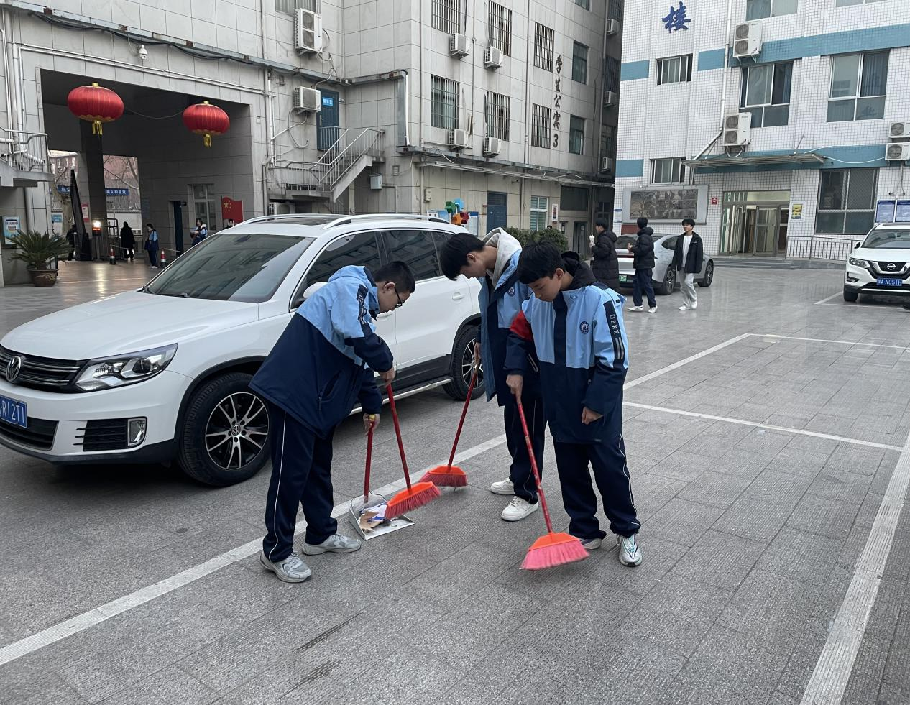

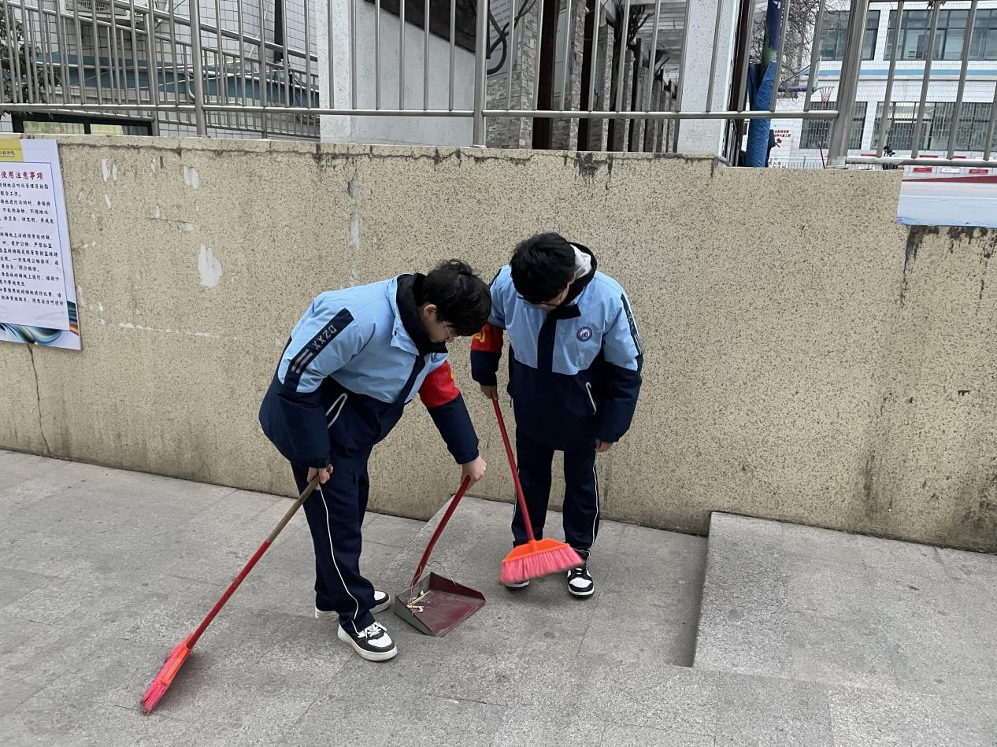

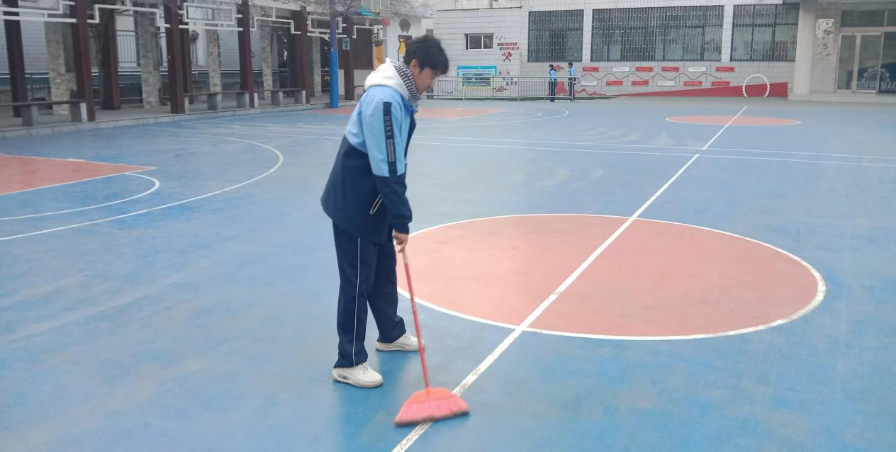

校园卫生打扫与维护

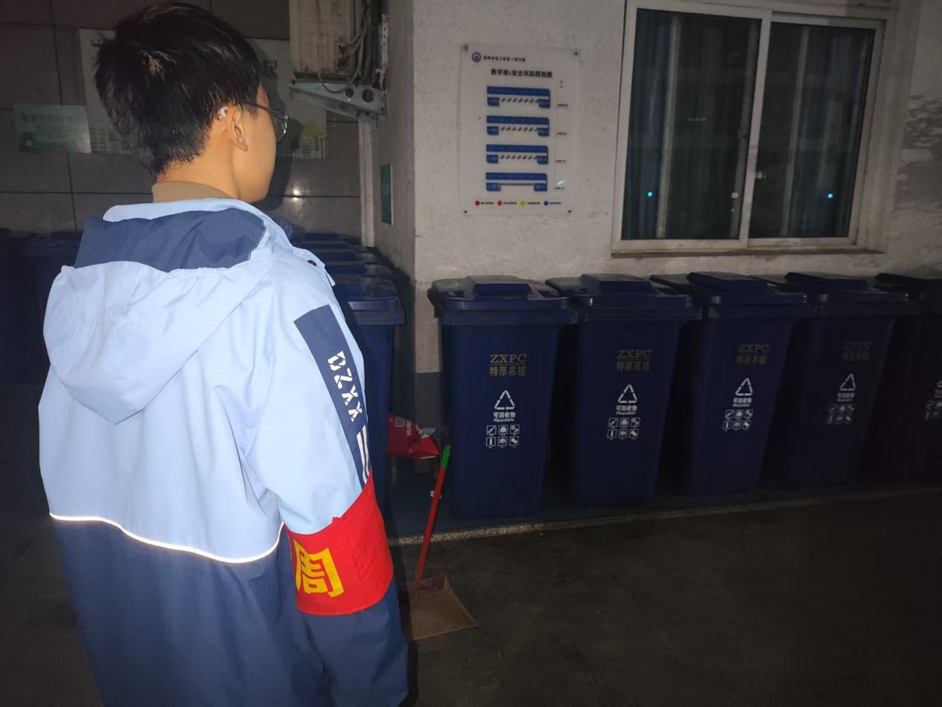

校园卫生监督

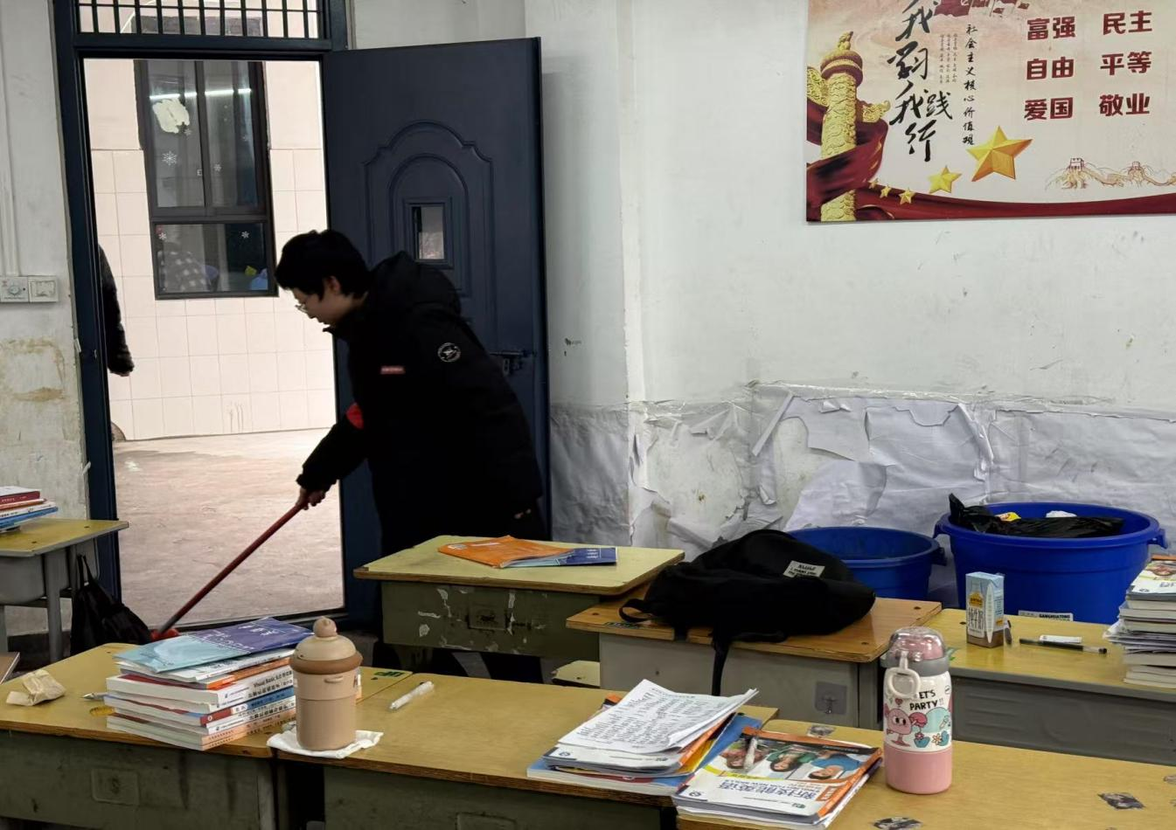

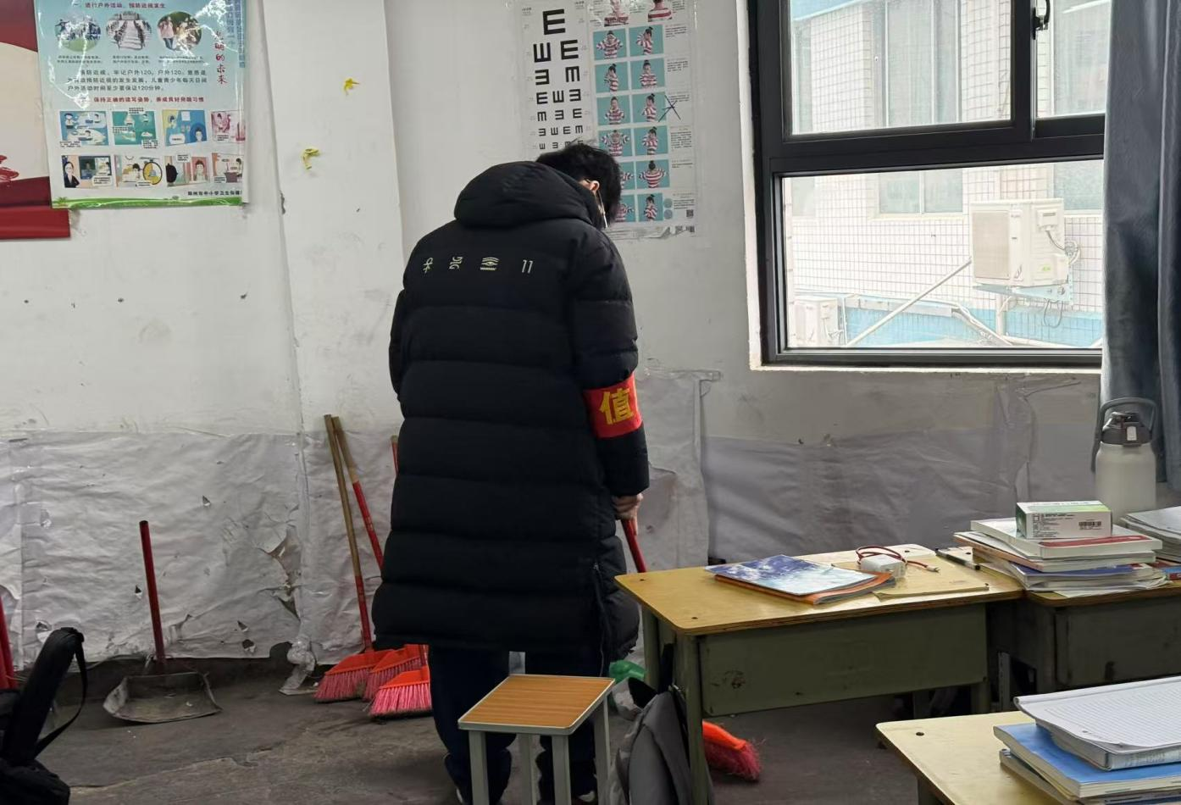

班级卫生打扫

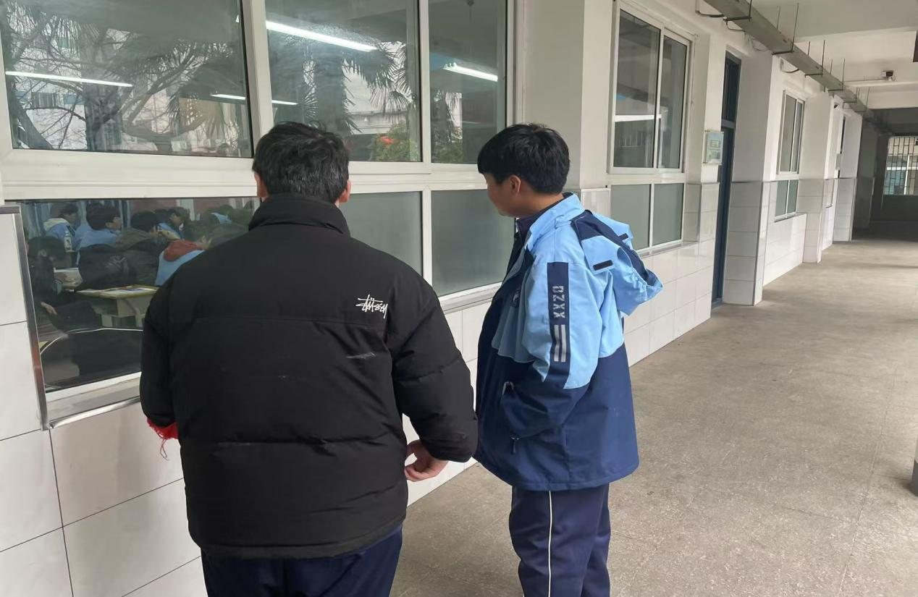

教室巡查监督

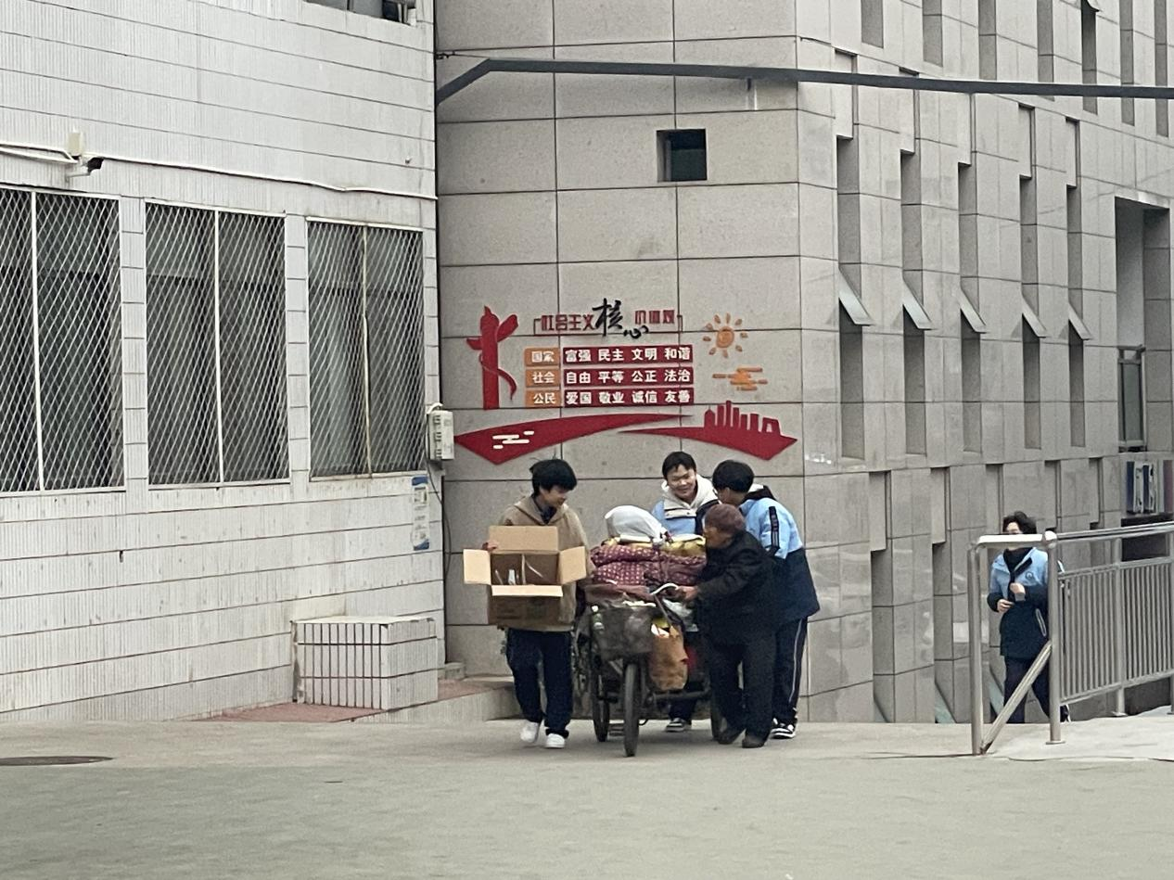

热心帮忙的同学们

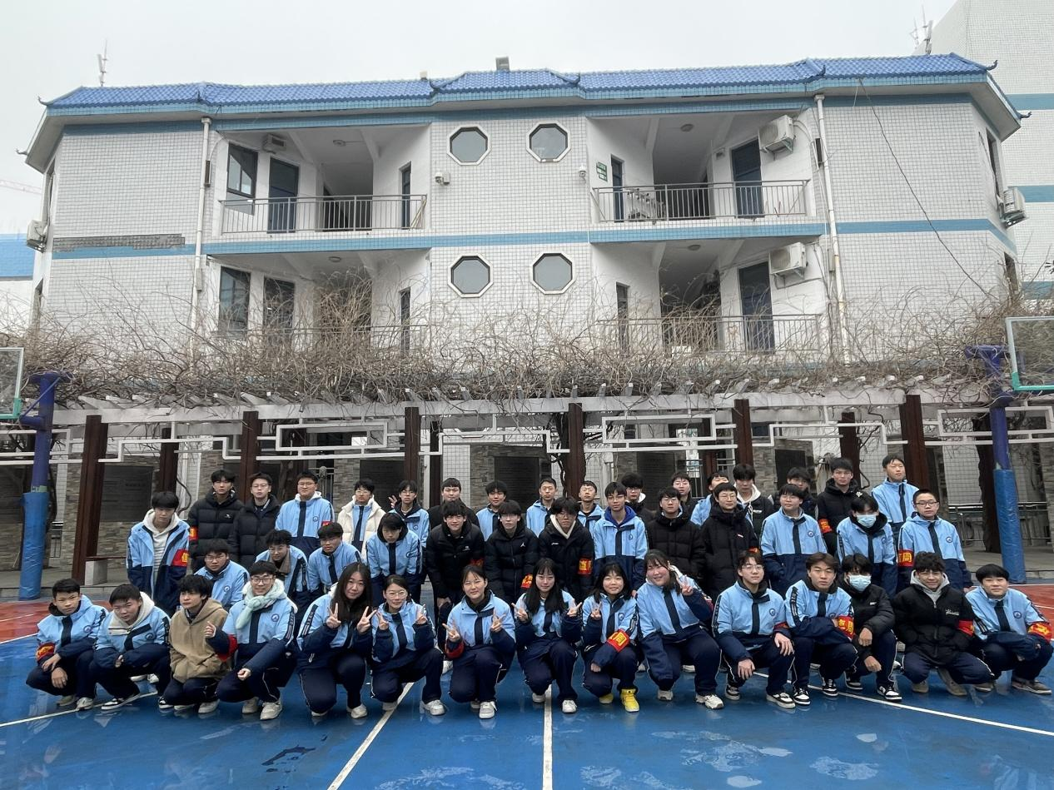

2413班劳动值周合影

2025年2月17日至21日，信息技术系2413班全体同学在政教处和班主任虞悦老师的组织下，圆满完成了郑州市电子信息学校开学第一周的校园劳动值周活动。

为深入贯彻《中共中央国务院关于全面加强新时代大中小学劳

动教育的意见》，我校在保证劳动课课时的基础上，进一步实行值周

班制度。劳动值日周制度的实行使同学们形成良好的劳动习惯，达到学生人人参与、自我管理与服务、群策群力的目标。

为不辜负学校的期望，也为了展现出班级的凝聚力与集体荣誉感，2413班的学生无不展现出极高的热情。全班同学冒着春寒，迎着阳光，以饱满的热情，准时到达自己所在的岗位。在这一周的工作中，同学们冒着严寒与风雪，认真完成着自己所负责的任务：升降国旗组每天早上七点到岗，按时完成每日升降国旗工作；校门礼仪岗热情迎接每位入校的师生；校园卫生岗认真打扫并及时维护校园卫生；课堂巡视岗按时巡视督促全校各班的上课情况……全班46名同学不畏风雨，各司其职，无一人迟到早退，展现出了2413班极高的集体荣誉感。

本次劳动值日周顺利结束后，同学们纷纷表示在未来的学习生活中，牢记在劳动值周中挥洒的汗水，记住解决问题时的勇敢，以爱护校园环境、热爱班集体为目标，为实现自己的梦想而拼搏。